新模式领新常态——2015深圳国际家居软装博览会
2015深圳国际家居软装博览会暨深圳创意设计周于2015年8月7-9日在深圳会展中心举行。本次展会由原来的“深圳国际家纺布艺展”正式更名为“深圳国际家居软装博览会”，这是一次华丽转身，显示出主办单位与时市场俱进，以家纺布艺为核心产业整合泛家居产业链的气度。会展主办单位是全国工商联纺织服装业商会、中国家用纺织行业协会布艺专业委员会和广东省家用纺织品行业协会。这也是陈设艺术行业从业人员最为关注的展会之一。本届博览会分设五个专业展，并同期举办2015秋家居中国（深圳）创意设计周，打造泛家居深度整合的展贸平台，引导行业商业模式改革与创新。
中国（深圳）创意设计周引入国内外室内设计精英的创意设计新思潮、新概念，以及接地气的实体空间设计展示，推动设计师与家居软装行业之间的融合与对接。活动精彩纷呈，包括 “无界之合”、绿色设计展高峰论坛、“设计资源展”设计人才交流招聘会、室内设计大师和名企陈设艺术展等高品质的活动。云集设计名流，绽放无限精彩！
我们诚挚的邀请您与我们一同前往设计之都深圳，领略家居软装潮流，引领设计师与家居软装行业上下游企业的无界对接。

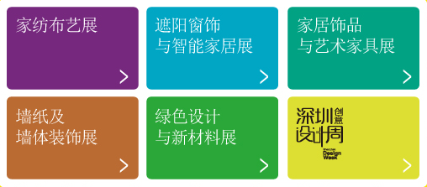

在这里，请加入我们的设计之旅，吸收最新设计潮流资讯，与大师交流，采购与学习，就是你去深圳的意义！
采购宜！设计赏！学习乐！尽在2015深圳国际家居软装博览会！

8月7日，2015深圳国际家居软装博览会，带您领略家居软装潮流！更多精彩敬请期待！

附：展会活动一览表
